**МКОУ «Ишкартынская СОШ »**

**Отчет**

**о реализации целевой программы**

**«Повышение безопасности дорожного движения в 2014-2020 годы»**

**IV квартал 2017 г.**

|  |  |  |  |  |  |  |  |
| --- | --- | --- | --- | --- | --- | --- | --- |
| № | Наименование  мероприятия | Класс | Кол-во детей | Сроки | Ответственные | Приглашенные | Ожидаемый результат |
| 1 | Классный час: «Правила дорожного движения» | 1-7 | 71 | С 6-10 октября;  13.11.17г. | Классные  руководители 1- 7классов | родители | -формирование представления школьников о безопасности дорожного движения при передвижении по улицам и дорогам; |
| 2 | Выступление агитбригады «Светофор» в начальной школе. | 1-4 | 62 | 25.10. | Зам.дир.по В/Р; | Классные руководители 1-4 классов, родители | Пропаганда основных правил поведения учащихся на улице, дороге, с целью предупреждения детского дорожно-транспортного травматизма. |
| 3 | Классные часы на тему: «Наш друг - светофор» | 1-4 | 48 | октябрь | Классные руководители 6-8 классов | - | Предупреждение детского дорожно-транспортного травматизма. |
| 4 | Игра- викторина: «Правила на дороге» | 5-8 | 47 | 14-17.11. | Учитель ОБЖ | учителя | закрепить знания  дорожных знаков и соблюдение правил дорожного движения. |

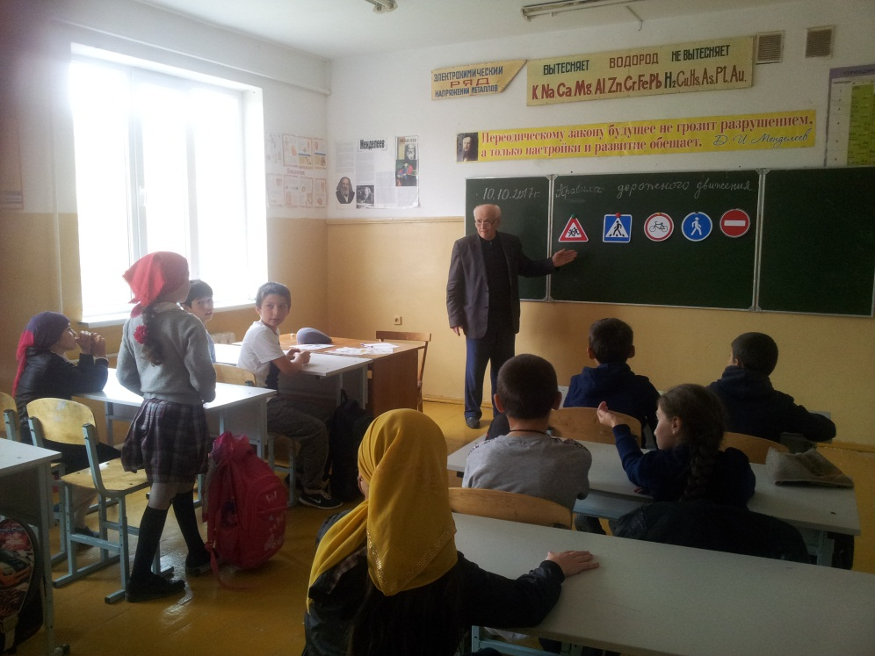 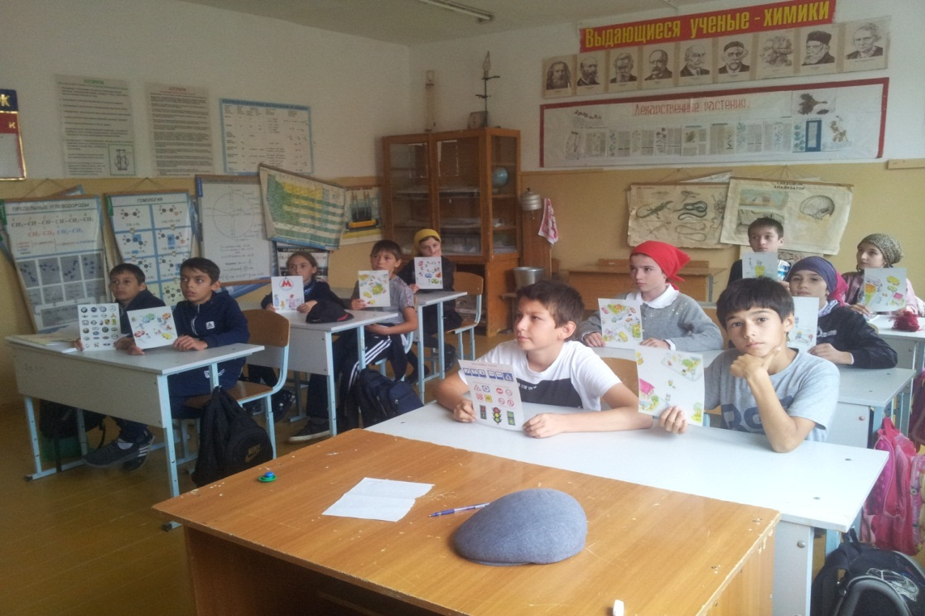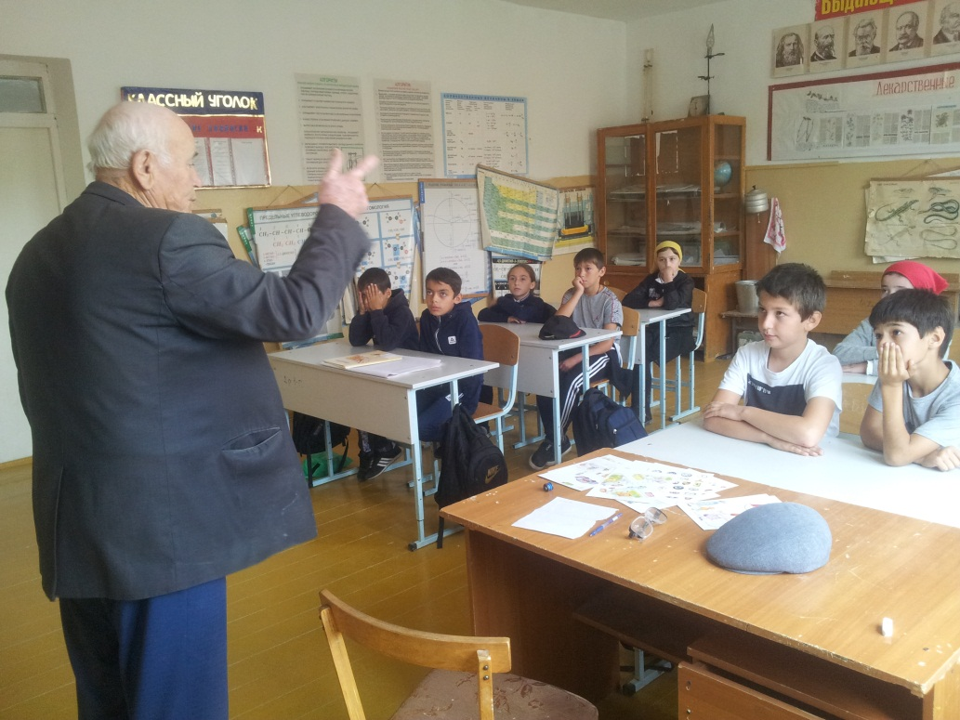

Классный час: «Правила дорожного движения» в 5 классе провел Джамалханов М-С.А. Охват 12 учащихся.

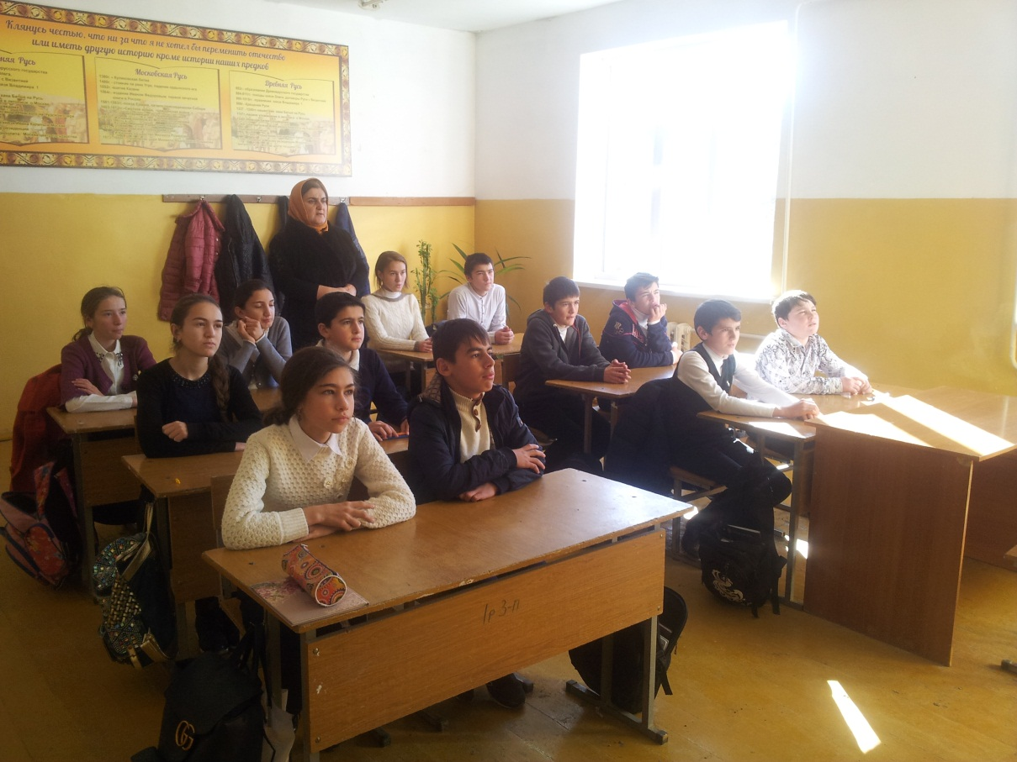 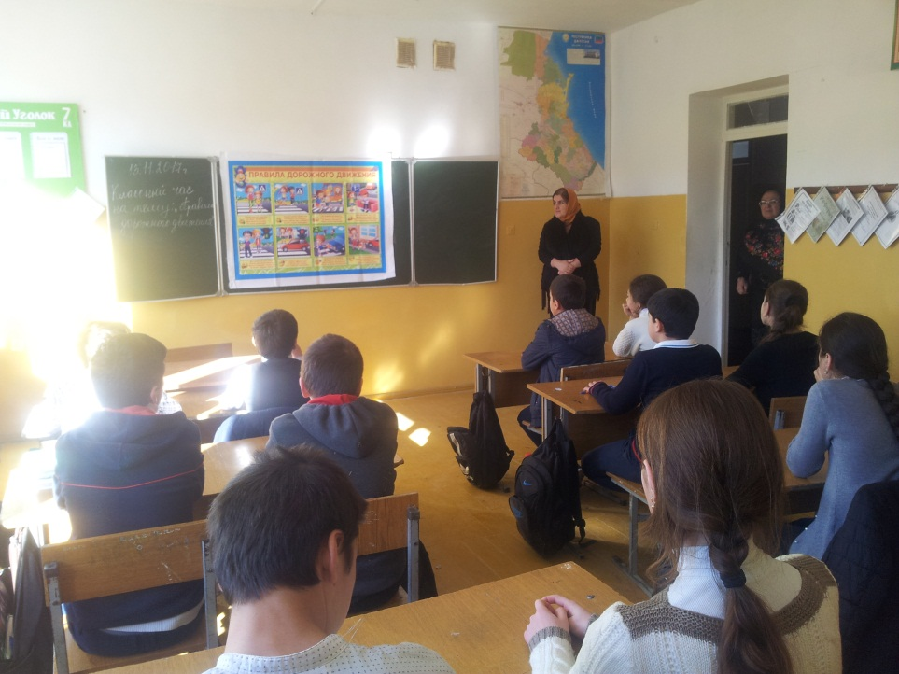

13.11.2017г. Классный час в 7 классе у Дайгимовой З.М. «Правила дорожного движения». Охват 12 учащихся.

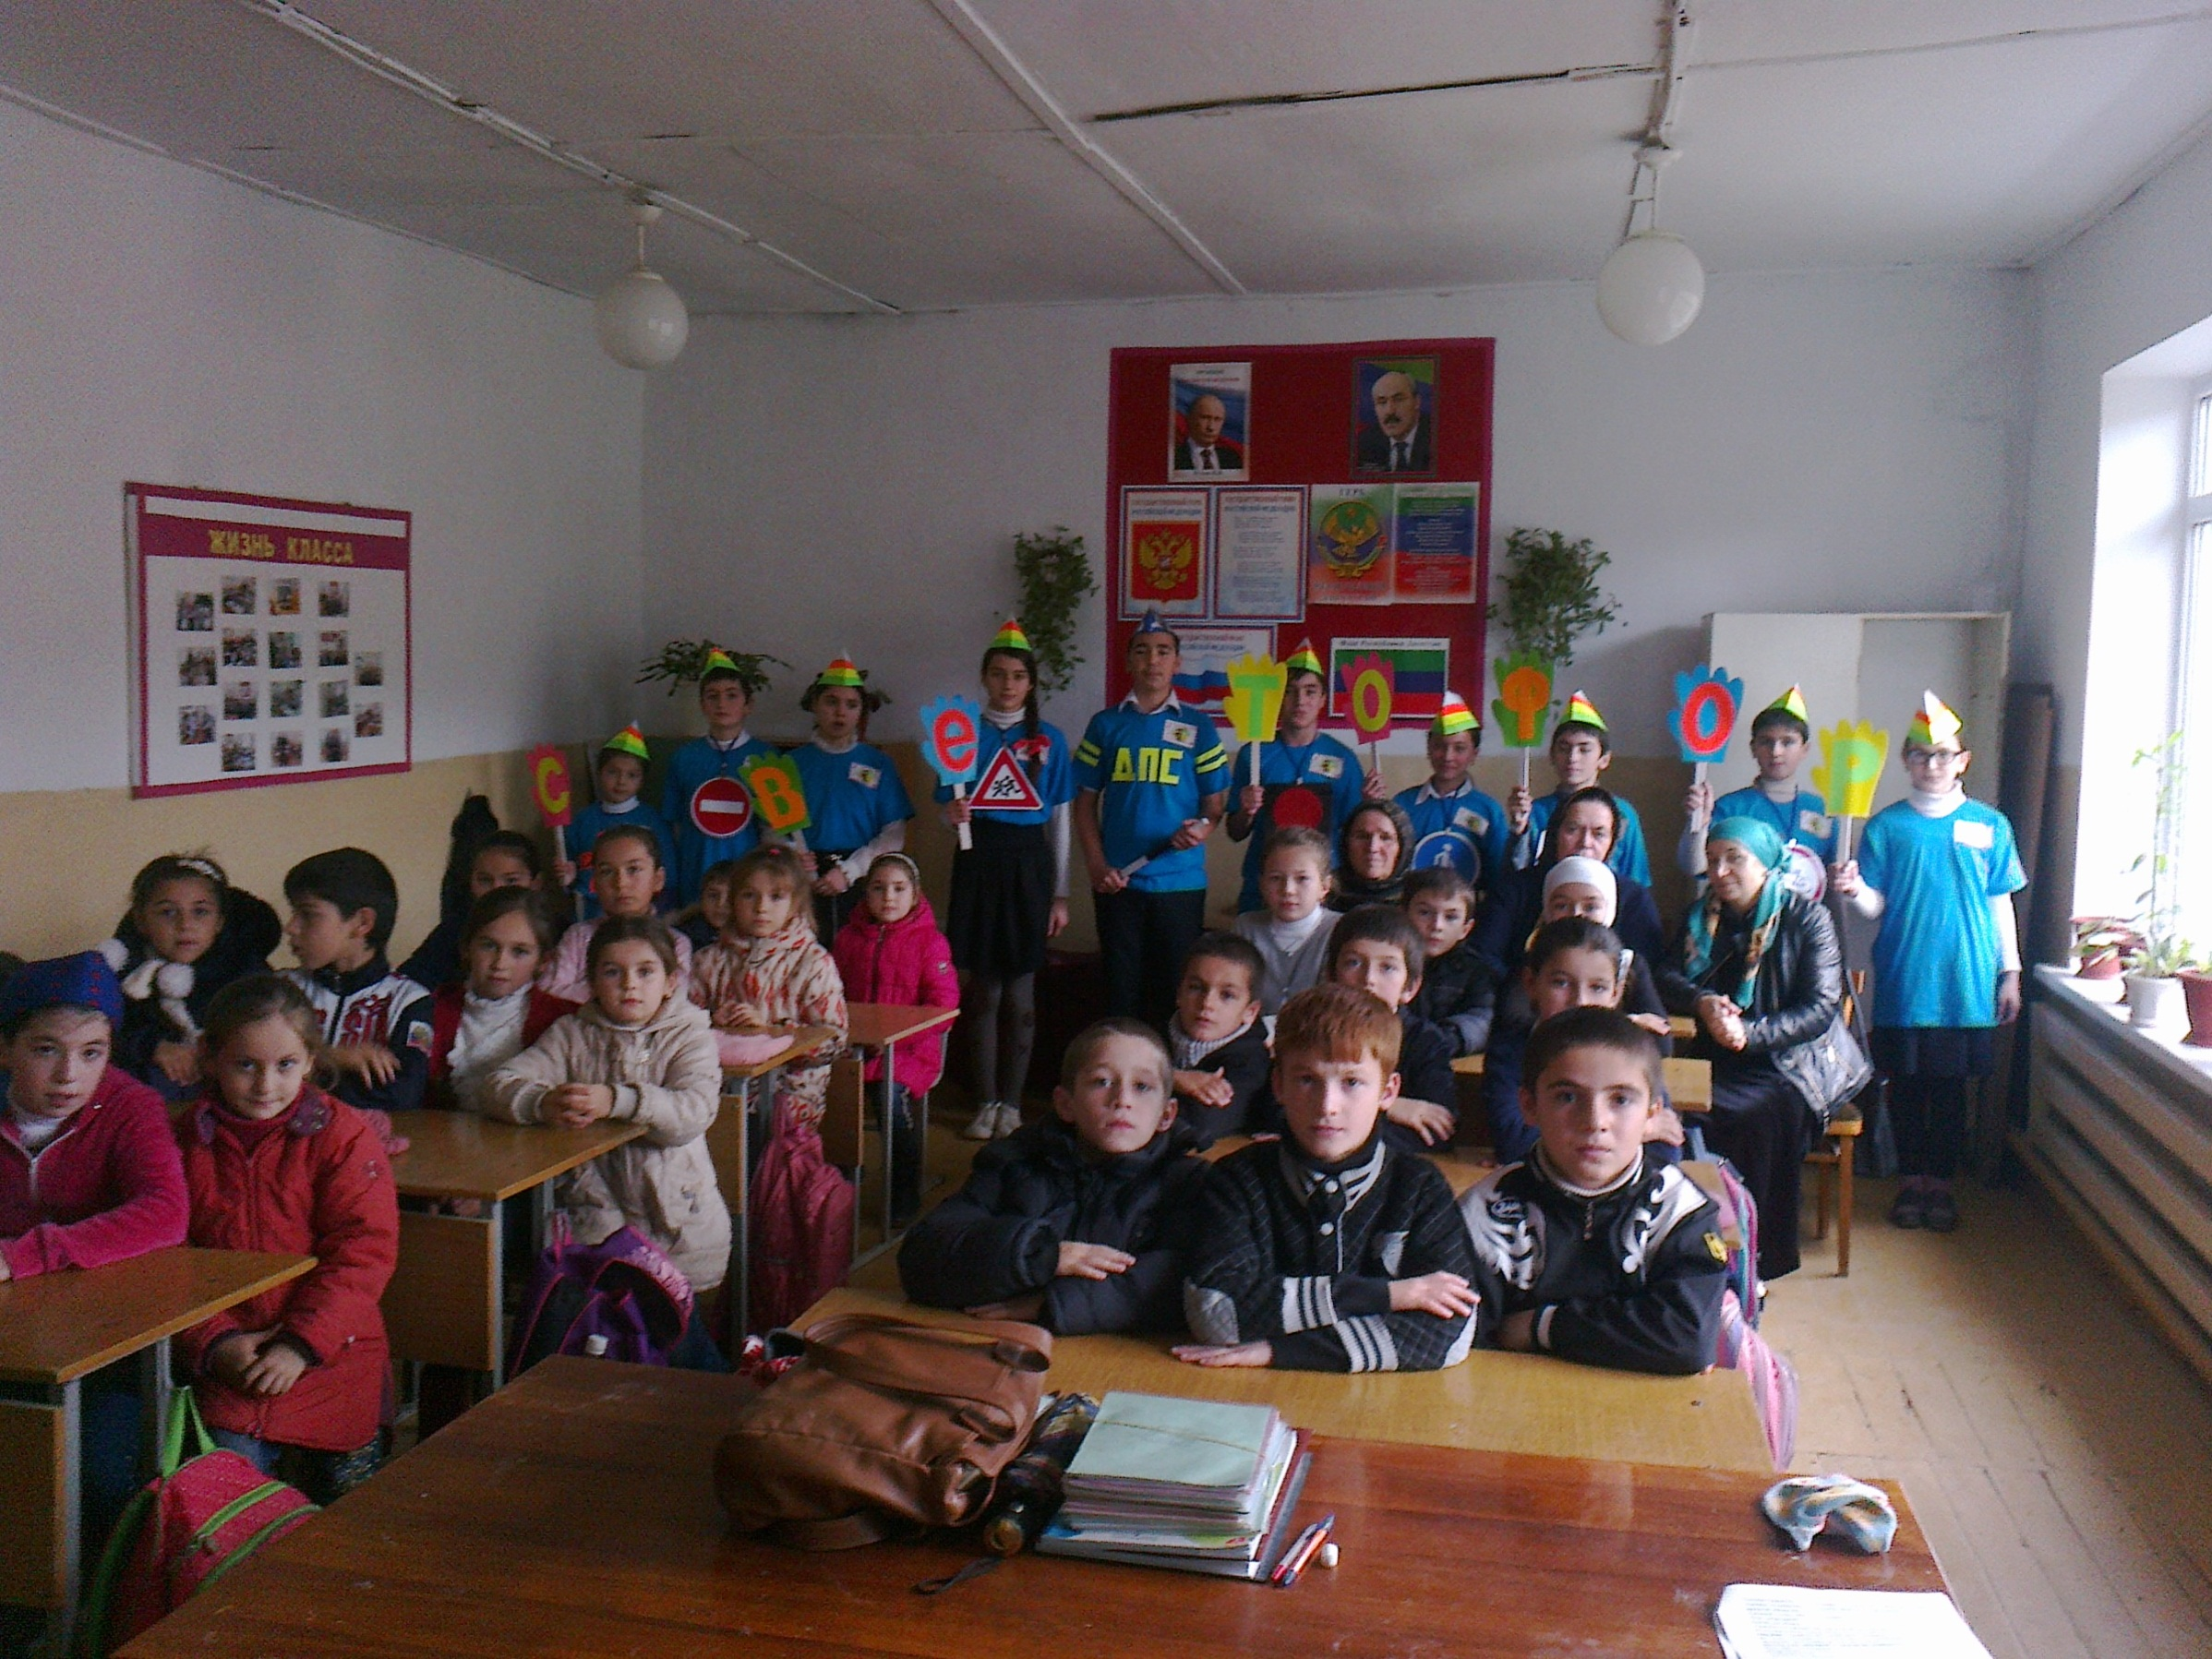

Агитбригада «Светофор» 25 октября 2017г. с выступлением в начальной школе.

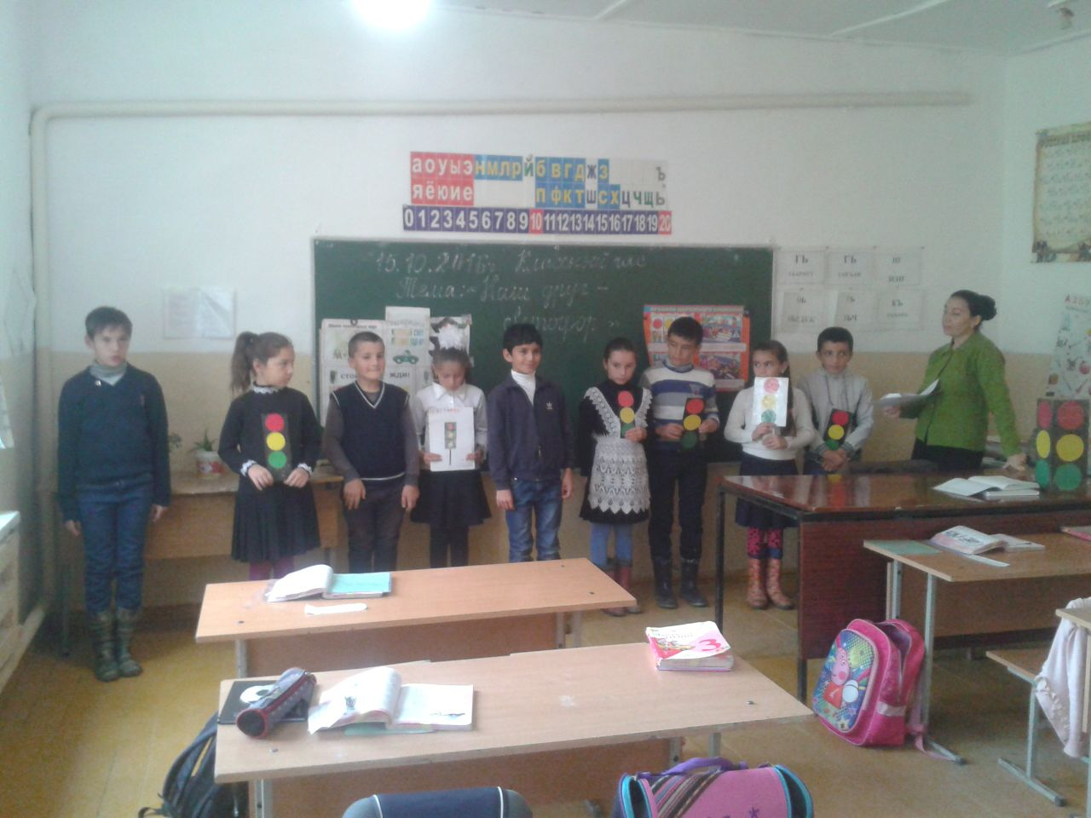

Классный час «Наш друг светофор» в 4 классе у Абсолтановой С.С.

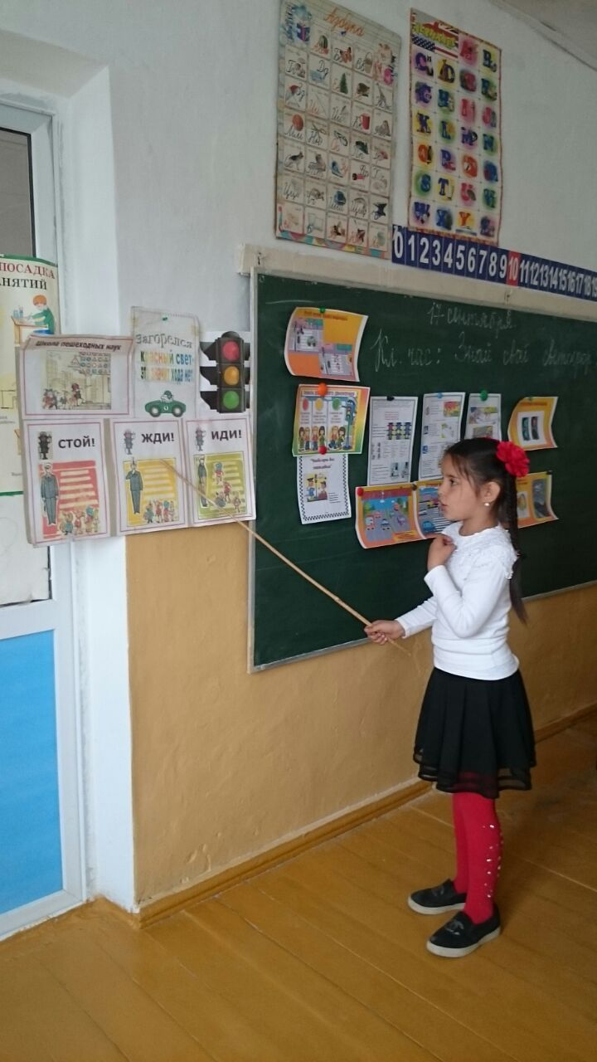 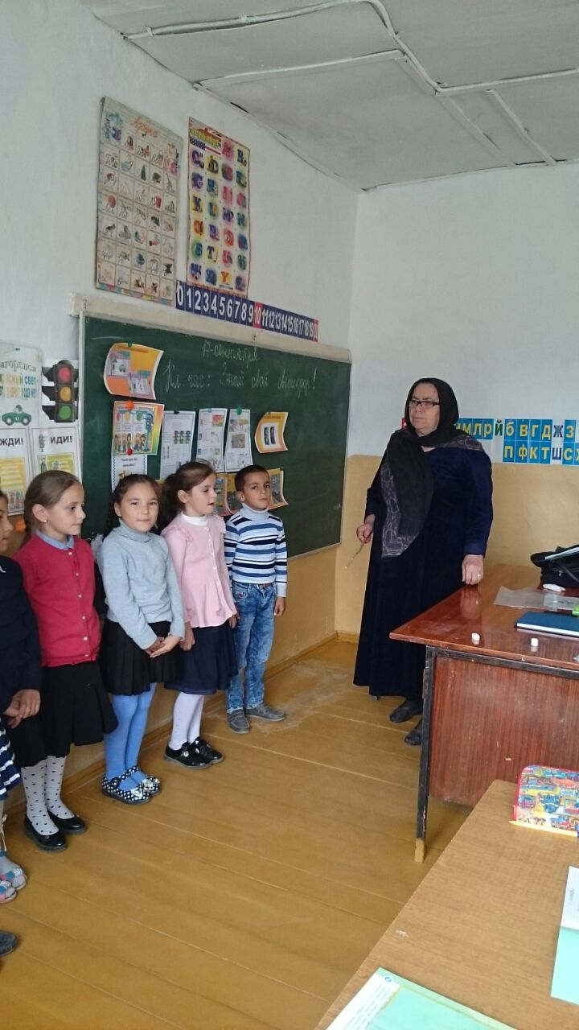

Классный час «Наш друг светофор» 15 октября 2017г. провела Халимбекова Б.А.